0.0 活动公告文案

一、SideStory「流浪人，你若到瓦卢......」大型活动开启

活动说明：活动期间将开放「流浪人，你若到瓦卢......」活动关卡，玩家可通过活动关卡作战、完成相关活动任务以及活动商店获取相关活动奖励

解锁条件：通关主线 1-10

活动关卡将进行分段式开启：

* “断舸迷航”开启时间：（未公开）
* “自由浪潮”开启时间：（未公开）

【差时症】

活动说明：活动期间，玩家可通过活动关卡作战完成“差时症”中相关任务获取奖励

任务奖励：活动干员【★★★★★：磁针】、【瓦卢瓦剧场咖啡馆】家具（部分）、剪贴报档案

【证据汇总】

开放时间：（未公开）

兑换说明：活动期间，玩家可以通过挑战活动关卡及【差时症】获取「剪贴报档案」，消耗「剪贴报档案」来兑换物品

主要物品：【磁针】信物、【瓦卢瓦剧场咖啡馆】家具（部分）、寻访凭证、高级养成素材、龙门币、作战记录、家具零件等

* 本次活动期间【情报处理室】将无法浏览当期活动剧情，活动结束后该活动剧情将收录至【情报处理室】中
* 本次活动结束后，活动关卡将收录至【插曲】并常驻

二、【万众一心】限定寻访开启

活动时间：（未公开）

活动说明：活动期间【万众一心】寻访开启，该寻访中以下干员出现率上升

★★★★★★：圣域地灵 [限定] \ 破晓（占6★出率的70%）

★★★★★：天弓 [限定]（占5★出率的50%）

注意：

* 【万众一心】寻访为【限定寻访】
* 新增干员【破晓】除加入【万众一心】寻访外，将在（未公开）后加入并常驻【标准寻访】卡池
* 新增干员【天弓】将在玩家通关活动关卡【VV-ST-3】后加入【万众一心】寻访
* 新增干员【圣域地灵】、【天弓】为【万众一心】寻访限定干员，不会加入任何【标准寻访】
* 限定干员【圣域地灵】、【天弓】在本次寻访结束后，将不会在（未公开）前加入任何【限定寻访】
* 注意：该限定寻访详细说明请参照相关卡池公告说明

三、「流浪人，你若到瓦卢......」大型活动，协作情报收集任务开启

活动时间：（未公开）

活动说明：玩家在活动期间通过挑战活动关卡及【差时症】获取「剪贴报档案」，全服所有玩家收集到的「剪贴报档案」总量将进行统计，根据收集情况统一解锁活动剧情相关情报

活动奖励：源石、合成玉、龙门币、芯片助剂、作战记录

四、「流浪人，你若到瓦卢......」大型活动，新装限时上架

活动时间：（未公开）

活动说明：活动期间以下干员新增时装将在时装商店上架并进行限时贩售

* 生命之地/先驱者系列 -“星路行舟”- 红
* EPOQUE/博弈系列 -“僵局”- 苇草
* EPOQUE/昔时系列 -“荣誉学长”- 慑砂
* 斗争血脉/III 系列 - “暴风眼”- 白面鸮
* 左岸文化社 - “瓦式狂热”- 磁针

1.0 剧情背景概述

背景设置于莱塔尼亚和维多利亚之间的高卢地区。

**瓦卢瓦**是一个在古高卢的文化废墟之上艰难求生的国家，曾经遭到周边两国的军事侵略而被摧毁至只剩唯一的一座移动城市“**西岱**”。

**莱塔尼亚世界博览会**刚刚开幕，一系列离奇的暗杀事件却在这时闯进了人们的视野。而罗德岛被拽入此事则是由于那名疯狂的连环杀手竟对阿米娅出手——虽然刺杀失败，杀手不见踪影，却还是引起了罗德岛上下的高度紧张。

险些遭到斩首，又在向莱塔尼亚当局提出合作调查无果之后，罗德岛意外和一支西岱警局的专案小组取得了联系。双方约定在莱塔尼亚首都**诺埃蒙德（Neumond）**碰头，罗德岛派出一支由博士本人和六名干员组成的小队，伪装成参观世博会的学者团体，成功入境莱塔尼亚。

随着恶名昭彰的**“瓦卢瓦猎巫人”**重新踏上历史舞台，一场一触即发的民族自救行动、一次对于历史真相的艰难求索，就此拉开序幕。

「大雨正在云层中酝酿。」

「在那之后，会有你想要见到的彩虹吗？」

1.1 卡池及赠送

1.1.1 活动赠送干员

5 星干员 先锋 磁针

cv: 日笠阳子

*通关 vv-5 赠送，活动商店兑换信物

1.1.2 标准寻访干员

6 星干员 术师 破晓

cv: 早见沙织

1.1.3 限定干员

4 星干员 辅助小车 天弓

*玩家通关 vv-st-3 之后进入卡池

cv: 浅沼晋太郎

*条件赠送 6 星异格干员 近卫 猎巫人

cv: 浅沼晋太郎

6 星异格干员 重装 圣域地灵

cv: 悠木碧

1.2 服装上架

1.2.1 限时上架服装

**生命之地 红 星路行舟**

生命之地™［先渠者/Harbringer]系列经典款/星路行舟。专为寒冷湿原地貌设计的探索套装。星海为伴，无远弗届。

**EPOQUE 苇草 僵局**

EPOQUE 系列子品牌［博弈/Jeux]系列精选款/僵局。伦蒂尼姆斯诺克国际邀请赛的决赛场上，观众席寂然无声，选手缓缓调整着球杆——是黯然离场还是载誉而归，在此一击。

**EPOQUE 慑砂 荣誉学长**

EPOQUE 系列子品牌［昔时/Passe]系列精选款/荣誉学长。以慑砂曾经的学生制服作为原型，经过重新量身和设计后制作的服饰。据顾客描述，这身制服寄托着其学生时代的重要回忆。

**斗争血脉 白面鸮 暴风眼**

（情报未公开）

**左岸文化社 磁针 瓦式狂热**

*登录第 7 天赠送

左岸文化社系列新款/瓦式狂热。一款以瓦卢瓦最流行的食品兼防身武器“瓦式长棍面包”作为设计要素的夏装。考虑到顾客的职务之需，为其添加了适合警务活动的便携配件，既彰显个性，亦不乏实用性。

1.2.2 新品牌

**左岸文化社**——由来自瓦卢瓦的服装设计师团队精心打造的时尚品牌，主打古典浪漫主义路线，每款作品都以古高卢地区的传统文化产品作为主题。

时尚、艺术和美食，这些曾是古高卢最引以为傲的文化元素，如今却正在逐渐失去生存空间。

1.3 活动机制

1.3.0 活动看板外观

**通关 vv-st-3（最后一个剧情关卡）之前：**

西岱城猎巫人博物馆四号展厅的一个玻璃展台。原本展示着史上最恶名昭著的猎巫人队长莱泽尔曾使用过的标志性巨型镰刀，但是玻璃已经被打碎，镰刀不翼而飞，故障的展示灯闪烁不止。

**通关 vv-st-3 之后：**

玻璃展台得到了修复，虽然看上去有些敷衍。阳光透过破碎的博物馆穹顶照射下来，展台上摆放着最后一战（vv-8）中布朗夏警长所穿戴的板甲、示威者领袖阿珂女士挥舞过的隔夜瓦棍，以及在这场内战中死去的示威者们留下来的遗物。

西岱城幼儿园和小学的孩子们将亲手绘制的纪念画和最心爱的玩具摆放在展台前。其中最瞩目的要数一幅用蜡笔画出的彩虹。彩虹的一端是莱塔尼亚，另一端是瓦卢瓦——孩子的画笔中寄托着两国人民心中共同的愿景。

1.3.1 活动货币

**剪贴报档案**——记载了距今约三十年的数次猎巫行动，文字和图像经过一系列修复而变得依稀可辨。但光是这些“官方记录”就已经得来不易，想要通过单一渠道获取一份完整的记录几近不可能。

1.3.2 关卡命名

**普通关卡：**

断舸迷航（VV）

（注：VV 取自“Vive le Valois”）

**EX 关卡：**

自由浪潮（VV-EX）

1.3.3 任务列表

**差时症**——一个重新被唤醒的时代，一个不属于这个时代的人。徘徊在蛛网般的街道上，辗转于一个又一个犯罪现场之间，从一具具鲜活的尸体口中取证，罗德岛特派员们正在艰难转圜这场已经酝酿多年的暴风雨。

通关 VV-5 赠送干员：磁针

以三星评价完成 VV-4 赠送家具：蒸汽动力板甲

以三星评价完成 VV-6 赠送家具：生锈的双手大剑

以三星评价完成 VV-7 赠送家具：时尚面包柜台

以三星评价完成 VV-8 赠送家具：“神圣的奥兰多”

以三星评价完成VV-EX-赠送饰牌“乌鸦”（深夜中，瓦卢瓦将会聆听我们……）

1.3.4 商店

**证据汇总**

**第一栏：**

磁针的信物*5：（240，280，320，360，400）

寻访凭证*3（150*3）

双极纳米片

异铁块

五水研磨石

RMA70-24

阿鲁埃式吊灯（碎裂）

阿鲁埃式吊灯

哲人壁灯

《自由领导瓦卢瓦》

**第二栏：**

扭转醇

轻锰矿

龙门币

高级作战记录

中级作战记录

初级作战记录

技巧概要·卷3

技巧概要·卷2

**第三栏：**

糖

装置

固源岩

先锋芯片

家具零件

龙门币

1.3.5 协作任务

*界面入口位于看板左上角，和每日登录奖励并排

**会统一计算全服所有玩家的活动货币收集情况，根据数量决定情报的解锁进度。

**情报 15%：**

猎巫人队长莱泽尔的日记 1

*展示一份实景拍摄的法文日记，配合中文翻译，玩家可以翻页互动

（赠送源石 x1）

**情报 30%：**

猎巫人队长莱泽尔的日记 2

（赠送龙门币 x1 万）

**情报 50%：**

一封威胁信

*展示一封实景拍摄的拼贴信件，正文为从杂志报刊上裁剪下来的法文文本，配合中文翻译

（赠送芯片助剂 x2）

**情报 55%：**

猎巫人队长莱泽尔的日记 3

（赠送合成玉 x350）

**情报 75%：**

另一封威胁信

（赠送龙门币 x2 万）

**情报 90%：**

一叠印有“贝内特”字样的打印纸

（赠送高级作战记录 x10）

**情报 100%：**

一段录音

*播放一段真实录制的法语录音，配合界面中的中文翻译，录音中有电流声，玩家可以调整录音进度进行互动

（赠送源石 x3）

1.3.6 蚀刻章

**“新时代的破晓”**

获得方式：-获得 9 枚前置蚀刻章

崭新的太阳在勒费弗尔宫上方升起。

大雨停了。也许什么都变了，也许什么都没有改变。时间会告诉我们一切——直到它们再次成为新的历史。不管怎样，您决定在这座城市逗留一阵子，享受罗德岛和西岱市民们共同的胜利果实。

**冲上街垒纪念章**

获得方式：-活动期间，累计竖起 100 面金鸢尾旗帜。

您参与了一场真正的变革。

事实证明，瓦卢瓦的年轻人们世世代代都是同一个性格。只要街垒上还剩下一个瓦卢瓦人，旗帜就永远不会倒下。

**“请转接七号办公室”**

获得方式：-活动期间，获得干员磁针

您与瓦卢瓦警方建立了可靠的合作关系。

这位警探认为，抓坏人和吃饭，是生命中最美好的事情。

**优秀博物馆员奖章**

获得方式：-完成 [差时症] 全部内容，并领取奖励

现在您闻起来就和那些陈旧古老的物件别无二致。

经过一段时间的志愿者工作，您发现猎巫人博物馆是整个西岱最让人宾至如归的地方，因为用餐区域的所有食品都又便宜又好吃。

**“秘密结社”**

获得方式：-以 3 星评价完成[断舸迷航]内的全部关卡（不包含教学关）

您已经理解了瓦卢瓦人的生活哲学。

那无非就是——昂首挺胸地活着。散步，阅读，及时行乐。

**“金牌线人”**

获得方式：-以 3 星评价完成 VV-EX-6 的突袭模式，竖立所有金鸢尾旗帜，且旗帜倒下的次数不多于1次

您在西岱搭建了属于自己的情报网络。

从现在起您需要额外注意玻璃窗里的反光、擦肩而过的陌生人，以及路灯阴影里那个假装玩手机的高瘦男人。

**“观察，取证，走访”**

获得方式：-活动期间，在［证据汇总]中消耗 4000 份剪贴报档案

您收集了大量“废纸”。

这些讣告没有任何意义，死者眼窝中的泪水打动不了活着的人。

**“最后的猎巫人”**

获得方式：-完成［自由浪潮］内全部关卡的突袭模式

他守住了他们的梦想。

天才的源石技艺打破了神之领域，公理之囚透过裂隙朝世界投来惊鸿一瞥——这还只是个开端。

**明镜集团特制纪念章**

获得方式：-以 3 星评价完成 VV-EX-8 的突袭模式，且布朗夏警长剩余生命值不低于 50%

您逐渐在维多利亚报业圈子里建立了人脉。

有时候那些记者会给罗德岛的工作造成不小的阻力，有时候却能够帮上大忙。

**“彩虹·桥”**

获得方式：-以 3 星评价完成 VV-8，且布朗夏警长剩余生命值不低于 30%

镀层获得方式：-以 3 星评价完成 VV-8，且布朗夏警长剩余生命值不低于 80%

您获得了瓦卢瓦人民的认可。

无需多言——Vive le Valois!

1.3.7 家具套装

**瓦卢瓦剧场咖啡馆**

瓦卢瓦人喜欢边欣赏戏剧边享用下午茶，这一卓越的生活品味如今被带到了罗德岛。

**清晨九时半**

“神圣奥兰多”——半根裹着瓦卢瓦旧式军装的隔夜瓦棍，“神圣奥兰多”是它的名字。至于剩下那半根的去向......也许当时挥舞它的那位战士实在是太过饥饿了吧

时尚面包柜台——崭新的维多利亚风格玻璃展示柜。西岱人美好的一天由一杯咖啡和阿珂女士手制面包开始。

蒸汽动力板甲——古瓦卢瓦时期的昂骷制式板甲原型机。我可以摸摸吗？就一下。

生锈的双手大剑——古王朝时期的昂骷制式大剑。实用性大过装饰作用。当阿珂女士取下这把大剑时，没人能在这家咖啡馆闹事，没人。

**午后二时一刻**

古朴瓦式吧台——仿照钟楼酒馆吧台1：1复制的吧台。客来客往，人聚人散，阿珂女士永远在吧台后静默地守望着。

“在漩涡中心”——阿鲁埃男爵亲手写的咖啡馆菜单复制品。贝内特研究所成员全员半价，阿鲁埃先生享受永久免单待遇。

贝内特式桌椅组合——贝内特研究所休息室的桌椅，唯一的区别是上面刻着“在漩涡中心”和菜单。人们在这里欢笑，哭泣，团聚，分离。

咖啡厅地板——使用西岱城本地木材制作，据说原来是瓦卢瓦深空舰队的甲板，无需打扫。它们会唱歌。

**晚间七时**

简易舞台——六张陈旧的安克西翁风格酒桌拼成的舞台。不论有没有领舞者，不论原因为何，总有瓦卢瓦人在上面跳舞，代代皆如此。

古朴瓦式壁炉——原钟楼酒馆的壁炉，被阿珂女士翻新过几次。内战之后，安乐椅上再也见不到老昂骷们的身影。

西岱城街道风景（夜）——从这里望去可以看见议会厅和早已断流的库西河。西岱城一直是瓦卢瓦最美丽的那颗明珠，哪怕是在黑暗中。

阿图瓦伯爵方桌——致敬塔菲伯格（Tuffelberg）骑士团的桌椅组合。每个塔菲伯格研究院的研究者都是帝国最英勇的骑士。

**刺破黑暗**（证据汇总处兑换）

《自由领导瓦卢瓦》——著名瓦卢瓦画家为给示威者们应援而绘制的油画。不知为何，举着瓦棍的女神和议会厅对面咖啡馆的主人阿珂女士颇为神似。

阿鲁埃式吊灯（碎裂）——以著名诗人和术师阿鲁埃男爵命名的吊灯。在阿鲁埃因诽谤罪被捕时被瓦卢瓦皇家警察打碎，至今仍未被修复。

阿鲁埃式吊灯——以著名诗人和术师阿鲁埃院士命名的吊灯。王子早已离去，光明依然存留。

哲人壁灯——瓦卢瓦内战时期流行的壁灯。每颗星星都代表着一位无名的天才。明暗交辉，薪火相传。

2.1 新干员详细情况

*以下全部为精二 90 级满信赖满潜能数据，技能 7 级

2.1.1 磁针

**tag**

远程位 费用回复 障碍物

**攻击范围**

精英0

□□□

■□□□

□□□

精英1/2

□□□□

■□□□

□□□□

**属性**

生命上限：1700

攻击：465

防御：145

法术抗性：10

再部署：慢

部署费用：10

阻挡数：3（飞行单位）

攻击速度：快

**特性**

可以阻挡飞行物

**技能**

**开袋即食**

自动回复 自动触发

立刻获得12点部署费用

**战术鬼才**

自动回复 手动触发

可以选择任意一个战术点布设警用路障以改变敌人进攻路线。警用路障不可堵塞唯一通路，每次关卡总共可以使用**5个**。每个警用路障每秒流失5%的最大生命值。

**后勤技能**

**优等生**

精英0 进驻会客室时，线索搜集速度提升25%

**同舟共济**

精英2 进驻人力办公室时，人脉资源的联络速度+20%，基建内每进驻一位“警界人员”，人脉资源的联络速度+3%，且自身心情消耗每小时-0.3

*这个技能玩的是《极乐迪斯科》的梗

**天赋**

**强磁感**

对于子弹和投掷物拥有 **60%**物理闪避，更容易成为飞行单位的目标

**人员档案**

**基础档案**

【代号】磁针 Magneta

【性别】女

【战斗经验】五年

【出身地】瓦卢瓦

【生日】6 月 30 日

【种族】黎博利（鲸头鹳）

【身高】173cm

【矿石病感染情况】

参照医学检测报告，确认为非感染者。

**综合体检测试**

【物理强度】标准

【战场机动】优良

【生理耐受】普通

【战术规划】卓越

【战斗技巧】卓越

【源石技艺适应性】普通

**客观履历**

瓦卢瓦国立警察学校成立以来最优秀的毕业生、西岱市警界最年轻的一级探长、瓦卢瓦境内授勋记录最多的警务人员......磁针的人生经历中从来不乏登峰造极的成就。

三个月的实习期中，她在日常生活中展现出的却是一个让人摸不着头脑，乃至有些怪异的形象。不少干员在接受访谈的过程中表示，想要和干员磁针进行一次完整的、符合逻辑的交谈，几乎是不可能的。

也有不少干员声称，她在参与或指挥作战任务的过程中几乎变成了另外一个人。

**临床诊断分析**

造影检测结果显示，该干员体内脏器轮廓清晰，未见异常阴影，循环系统内源石颗粒检测未见异常，无矿石病感染迹象，现阶段可确认为非矿石病感染者。

【体细胞与源石融合率】0%

干员磁针没有被源石感染的迹象。

【血液源石结晶密度】0.12u/L

虽然常年奔走于抓捕罪犯的第一线，但干员磁针甚少接触到源石。这也许得感谢瓦卢瓦本地人的特殊体质。

**档案资料一**

怎么回事，这小姑娘说话怎么老气横秋的......可恶，感觉自己被小看了！

—— 从后勤干员 ■■ 身上掉下的小纸条

**档案资料二**

有一件事情，干员磁针在平时的交流过程中从未透露给任何人。她患有一种非常罕见的遗传病，病灶位于消化道，这也是她始终感到饥饿、需要不断进食的原因。目前为止，还没有寿命超过五十岁的病例记录。

磁针了解自己的身体状况，却选择对身边的人隐瞒，我们应该尊重她的选择。但是身为同事，有必要对此事有一定程度的了解，并且在必要时刻为她提供应急支援。这就是我将这件事情告知各位的原因。

虽然目前，理解和体贴是我们仅能够为她做到的一切。

——■■■■

**档案资料三**

（未公开）

**档案资料四**

【权限记录】

**晋升记录**

（未公开）

**语音记录**

**任命助理**

这边这叠是私人信件，这叠是权限文件，这些是财务报表，剩下的我都处理完毕啦。

**交谈 1**

那天去看了音乐剧，讲的是怪盗与少女之间的爱情。故事是不错，但是这帮编剧可不可以不要把警方塑造成傻瓜啊！啊？

**交谈 2**

这是布朗夏警长年轻时候的照片哦，很帅吧？超帅的。我一直有在为他应援......当然也有为公主殿下应援啦！

**交谈 3**

陈警官，好酷！好想去和她说话，但是总感觉有点被吓住了，所以上次遇到这种情况就假装发现鞋带开了，立刻蹲到地上......！哈哈哈，结果我的鞋子上根本就没有鞋带嘛！哈哈哈！

**晋升后交谈 1**

每次需要赶论文的时候都会想，既然如此不如去图书馆里舒舒服服地坐一天，写一天吧。但是到了图书馆又会懒下来，一眨眼时间就过去了，效率根本就没有想象中那么高。作为罗德岛的博士也需要做各种文书工作吧？你喜欢在哪里写呢？

**晋升后交谈 2**

我刚才在想，有没有一种可能，现在天上那些星星其实都是假的，是某个不可告人的神秘组织捏造出来的。你觉得呢，博士？你想过我们笃信的“现实”有可能是假的吗？

**信赖提升后交谈 1**

好想去海边玩，下次假期就去吧！但是每次到了要出行的时候又会忘记自己当初计划去哪玩，以至于不知道该去哪只好宅在家里。博士你有没有遇到过这种情况？还是只有我这样？

**信赖提升后交谈 2**

买奶茶的时候会被问“甜度和冰度”的问题，简直就是人生难题。有些店里用的是百分比，有些店里用的又是“半糖”“全糖”这种说法，有些店甚至更过分，总之一旦说错就很尴尬，所以再也不想去买奶茶了。

**信赖提升后交谈 3**

昨天那家咖啡馆，我发现了，很狡猾！两杯饮料加一份点心只要99龙门币的优惠套餐对吧？但是！他们家最热门的饮品和点心零售价加起来只有96龙门币，这根本就是在欺诈不会算数的顾客嘛！诶？你说那个套餐你买过很多次？

**闲置**

不知道为什么最近胃口不是很好，去最喜欢的炎式餐馆只能吃下四碗饭，这难道就是传说中的水土不服？

**干员报道**

你就是博士啊，要吃薯片吗......（糟糕气氛好像很严肃的样子，咳咳。）西岱市警察局一等探长，代号磁针，谨代表瓦卢瓦国家警察前来观摩学习。在接下来的合作过程中，我会认真对待......你要吃啊，早说嘛。

**观看作战记录**

*吸拉面的声音*再来一碗（小声）

**精英化晋升 1**

话说，学生时代真好啊，校园生活，对吧，便宜美味的食堂套餐，偷偷带进教室的零食点心，放学后扑面而来的饭菜香气！啊啊——

**精英化晋升 2**

又是晋升？徽章奖杯这些东西我房间里已经没有地方放了，挂到二手平台上又卖不掉，真愁人啊。

**编入队伍**

一起去抓坏人吧！

**任命队长**

好！我这就带头去采购食材！

**行动出发**

等会，我先把这块咽下去。

**行动开始**

今天晚上吃什么好呢？

**选中干员 1**

听从指挥。

**选中干员 2**

收到。

**部署 1**

我们占上风。

**部署 2**

已经开始觉得饿了。

**作战中 1**

脑子里突然蹦出一句歌词，哪首歌来着......

**作战中 2**

*哼歌*嗯？好像不是这个调......

**作战中 3**

抓到你了。

**作战中 4**

你这个样子要是进警校根本就毕不了业啊。

**4 星结束行动**

喂，您好，请问是拉法耶特瓦式家庭餐厅吗？今天晚上，对，客人的话是 13 位。

**3 星结束行动**

庆功宴！庆功宴！博士请客！庆功宴！

**非 3 星结束行动**

损失评估已完成，正在计算高战略价值目标移动路线，准备追击。

**行动失败**

我总结了这次的战术漏洞，今晚所有人留下来开复盘会议，博士你也是。

**进驻设施**

那个，我就是想过来问一下，还没开饭吗？

**戳一下**

*咳唔*噎......噎住了！水，水！

**信赖触摸**

嗯！谢谢您给我打气。我感觉胃里暖暖的，多少根瓦棍都能吃下去的样子！

**标题**

明日方舟。

**问候**

博士！今天食堂的叉烧包超好吃！

**招聘合同**

西岱市警察局有史以来最年轻的一级探长。

她的言行举止很有迷惑性，但她的简历优秀到让人无法拒绝。

**信物**

用于提升磁针的潜能

一张有些泛黄的照片，看上去颇有年代感。根据磁针本人的说法，照片上的人是年轻时的布朗夏警长。

2.1.2 破晓

**tag**

远程位 输出 控场

**攻击范围**

精英0

□□□

■□□

□□□

精英1/2

□□□□

■□□□

□□□□

**属性**

生命上限：1921

攻击：728

防御：115

法术抗性：20

再部署：慢

部署费用：19

阻挡数：1

攻击速度：慢

**特性**

攻击造成法术伤害

每次攻击有20%概率对敌人施加寒冷效果，一段时间内两次被施加寒冷效果的敌人将被冻结

**技能**

**变身，出动！**

被动

落地后攻击范围内所有干员立刻恢复全部技力，自身攻击力+45%（持续25）

**把力量借给我吧**

自动回复 手动触发

制造一场覆盖整个场地的暴风雪，暴风雪期间所有敌方单位每秒受到相当于破晓攻击力50%的法术伤害，攻击速度降低30%。每在场一名友方干员持续时间+5（初始持续5）

**骑士装甲融合·杜兰达尔**

自动回复 手动触发

制造一架巨型冰制机甲——杜兰达尔，置于场地随机一个空闲战略点上。机甲以环绕场地的路线走动，途中对经过的所有敌方单位施加寒冷效果，随机对敌方单位造成相当于破晓攻击力140%的物理伤害或是发射冰结导弹造成相当于破晓攻击力120%的范围法术伤害。（持续15）

**后勤技能**

（未公开）

**天赋**

**国民偶像**

技能开启期间所有【远程位】干员攻击力+10%，所有【近战位】干员获得70%法术闪避（不可叠加）

**君临**

在场所有【瓦卢瓦】出身的干员再部署时间-20%，每次开启技能攻击范围内随机己方干员获得15点技力

**人员档案**

基础档案

【代号】破晓

【性别】女

【战斗经验】没有战斗经验

【出身地】瓦卢瓦

【生日】3 月 27 日

【种族】巴黎西（狮鹫）

【身高】167cm

【矿石病感染情况】

参照医学检测报告，确认为非感染者。

综合体检测试

【物理强度】普通

【战场机动】标准

【生理耐受】标准

【战术规划】普通

【战斗技巧】普通

【源石技艺适应性】卓越

**客观履历**

瓦卢瓦国王的长女，以全校第一的成绩毕业于西岱综合理工大学，目前正在以个人偶像的身份进行演艺活动，同时身兼瓦卢瓦外交部发言人，活跃于国际外交场上。

虽然干员破晓身上没有任何身为皇室成员的架子，但还请各位干员注意自己的言行举止，不要过于热情地向她索要签名和合照。

她依然是位公主，也是不久之后的瓦卢瓦国君。

**临床诊断分析**

造影检测结果显示，该干员体内脏器轮廓清晰，未见异常阴影，循环系统内源石颗粒检测未见异常，无矿石病感染迹象，现阶段可确认为非矿石病感染者。

【体细胞与源石融合率】0%

干员破晓没有被源石感染的迹象。

【血液源石结晶密度】0.12u/L

干员破晓甚少接触源石。

**档案资料一**

好吧咱们理一下，她的设定是这样的：红骑士是她自己，蓝骑士是博士，黄骑士是阿米娅，绿骑士——你别笑——是凯尔希。

我？我是白骑士。我何德何......哦，公主殿......红骑士·玛格丽塔，早安！

对，是的，今天的泰拉大陆一片安宁，基地也没有接收到魔人出现的情报，机动骑士团的大家终于可以放个假啦！

——一段发生在走廊上的对话

**档案资料二**

（未公开）

**档案资料三**

（未公开）

**档案资料四**

【权限记录】

**晋升记录**

（未公开）

**语音记录**

**任命助理**

有人在呼救？哦，是你啊，蓝骑士·多克塔。红骑士·玛格丽塔前来支援！

**交谈 1**

瓦卢瓦的继承人是无权享受荣华富贵的。等待我们的只有抗争、斡旋、无穷无尽的奋力挣扎，就像航行在茫茫大海中孤立无援的一叶扁舟。罗德岛的支援，是海平面上乍现的岛屿，对我和我的国民而言弥足珍贵。

**交谈 2**

特摄剧中的那些英雄，一定都是真实存在的，我从小就如此相信。只不过，他们存在的形式未必像其他事物那样看得见，摸得着。这里*指向博士的胸口*此时此刻，就存在着一位只属于你的英雄。博士，请你也这样去相信吧。

**交谈 3**

要是有什么不顺心的事，尽管说给我听。毕竟，分担人们心中的愁绪和痛楚也是身为英雄的使命之一。

**晋升后交谈 1**

我好像，终于有一点感受到红骑士罗兰的那份心情了。这就是真正成为英雄的感觉吗？

**晋升后交谈 2**

我最开始其实是作为五人偶像团体的一员在进行演艺活动哦，和机动骑士团很像呢。那个时候和大家一起四处旅行，认识很多很多的朋友，有笑也有泪......如今在罗德岛，我再次体验到了与那时相同的感受。企鹅物流的大家应该也能够感同身受吧。

**信赖提升后交谈 1**

虽然一直以来扮演的角色都是身为队长的红骑士，但我最喜欢的角色其实是蓝骑士熙德哦。熙德先生是个不常把心中的温柔体贴表露出来的人，就像博士你一样。——英雄保护民众，谁又能来保护英雄呢？当然是身为同伴的其他英雄了。这样想着，我决定成为一直保护着同伴们的罗兰先生。

**信赖提升后交谈 2**

说起来......勒费弗尔宫，我其实一次也没有去过呢。嗯，我并不是作为一位公主被培养起来的，直到出道之前始终是个普通人家的孩子，从来没有公开过身份。但是，能够像这样和大家没有界限地交流，是一件非常幸运的事。

**信赖提升后交谈 3**

大事不妙，泰坦星的千层面魔人正在骚扰哥伦比亚沿岸城市，再不赶快去制止的话......啊，是蓝骑士！你来得正好，等绿骑士、黄骑士、白骑士就位之后，我有要事需要与诸位商议。

**闲置**

这一段的舞步，是不是改成这样比较好......

**干员报道**

博士你好。最近通告比较多，迟了些才来报道，非常抱歉（小声）其实是忙于拯救世界，但不能让普通人知道我们的真实身份。你说对吧，蓝骑士。

**观看作战记录**

真是令人惊叹的配合。

**精英化晋升 1**

你和你的干员们曾经给瓦卢瓦展现了希望，现在，我会尽己所能将这份希望回报给你们。

**精英化晋升 2**

我现在......足够强大了吗？

**编入队伍**

我会配合大家。

**任命队长**

我将不负重托。

**行动出发**

这一次，不可以再出现无谓的牺牲。

**行动开始**

机动骑士团，变身，出动！

**选中干员 1**

是的！

**选中干员 2**

需要我做些什么？

**部署 1**

红骑士，参上！

**部署 2**

屈服吧，罪恶！

**作战中 1**

请冷静下来！

**作战中 2**

以红骑士罗兰之名——

**作战中 3**

放肆。

**作战中 4**

停滞！

**4 星结束行动**

这是属于羁绊与正义的胜利。

**3 星结束行动**

博士，你也怕冷吗？快穿上这件外套。

**非 3 星结束行动**

对真正的英雄而言，没有失误的机会。

**行动失败**

果然，还是不配啊......

**进驻设施**

就像机动骑士们的秘密基地一样！

**戳一下**

诶？

**信赖触摸**

蓝骑士，尽管释放你心中的话语吧！你我互为战友，彼此敞开心扉才能够更好地履行使命。

**标题**

明日方舟。

**问候**

昨晚又熬夜了，是不是？

**招聘合同**

瓦卢瓦国王的长女，名动全泰拉的知名偶像。

签下这份合同就是个错误。您知道她身上要是出点什么差错后果会怎样吧？

**信物**

用于提升破晓的潜能。

知名特摄剧《机动骑士团》中主角“红骑士罗兰”的变身器玩具。小时候的破晓，最大的梦想是成为特摄片里的英雄——不，不是皮套演员，是英雄本人。

2.1.3 圣域地灵

**tag**

近战位 防护 削弱 支援

**攻击范围**

精英0/1/2

□

■□

□

**属性**

生命上限：4118

攻击：651

防御：682

法术抗性：30

再部署：慢

部署费用：22

阻挡数：2

攻击速度：中等

**特性**

攻击造成法术伤害

每次自身或法术盾牌受击都将返还10%的伤害至攻击者（部分特殊技能效果除外）

**技能**

**岩垒**（20/30）35秒

自动回复，手动触发

防御力+60%，阻挡数+1，获得一个持续15秒的可部署音墙

**谐振**（30/45）

自动回复，手动触发

所有生命值低于40%的在场友方单位获得一个持续15秒的音墙，所有在场友方单位增加200防御。

**克赛诺芬尼之声**（95/100）50秒

自动回复，手动触发

阻挡数-1，攻击范围扩大，攻击范围内的友方单位法术抗性+150%，使攻击范围内生命最低己方干员免疫混乱并获得一个持续15秒的音墙，音墙能吸收相当于圣域地灵生命值50%的法术伤害。

□□□

□□□□□

□□□■□□□

□□□□□

□□□

**后勤技能**

**准时下班·α**

进驻人力办公室时，人脉资源的联络速度＋55%，心情每小时消耗+1

**除垢**

(加工站）

**天赋**

**广域防护**

总阻挡数根据音墙的数量动态变化，音墙受到的伤害由圣域地灵本体承担

**预言**

生命值如果降至20%以下，攻击范围内随机一名干员立刻获得一次性“免疫死亡”效果，并且在受到致命伤害后恢复相当于圣域地灵攻击力50%的生命值。每场可触发**5次**。

**人员档案**

基础档案

【代号】地灵

【性别】女

【战斗经验】两年

【出身地】莱塔尼亚

【生日】4 月 5 日

【种族】卡普里尼

【身高】161cm

【矿石病感染情况】

体表有源石结晶分布，参照医学检测报告，确认为感染者。

综合体检测试

【物理强度】标准

【战场机动】标准

【生理耐受】卓越

【战术规划】优良

【战斗技巧】优良

【源石技艺适应性】卓越

**客观履历**

**临床诊断分析**

造影检测结果显示，该干员体内脏器轮廓模糊，可见异常阴影，循环系统内源石颗粒检测异常，有矿石病感染迹象，现阶段可确认为是矿石病感染者。

【体细胞与源石融合率】14%

干员地灵体表已生成可见结晶，病灶处位于手腕。

【血液源石结晶密度】0.30u/L

感染步入中期，尚处于可控状态。

**档案资料一**

（未公开）

**档案资料二**

（未公开）

**档案资料三**

【权限记录】

**档案资料四**

（未公开）

**晋升记录**

（未公开）

**语音记录**

**任命助理**

就算工作繁忙，也要用心体验生活啊，博士。

**交谈 1**

由于最近开始尝试新的作战方式，移交到我这里的工作委托也增加了。怎会如此......我只是个学者，就算作战时使用盾牌这点也不会改变啊。

**交谈 2**

瓦卢瓦的人民身上有一种荒诞的乐观主义精神。不管是生活态度还是学术知识，我在那个国度学习到很多。

**交谈 3**

“音墙”的本质是一种声音，它的频率很特殊，无论是肉耳还是电子设备都无法接收到这种频率。拜瓦卢瓦的源石技艺所赐，这把音叉成为了独一无二的触媒。

**晋升后交谈 1**

一直都有长途旅行的计划，只是始终没有机会实施。乘着火车从朝霞驶向夕阳，窗外是麦田的金色海浪......工作啊，是会葬送很多生活情趣的。

**晋升后交谈 2**

很多时候我会对自己正在做的事情产生疑问，因此开始习惯于独处。但是当我再次回到罗德岛的同伴之间，一切疑问似乎都得到了解答。

**信赖提升后交谈 1**

我从这块矿石口中听到了不受制于时间与空间的故事。会讲故事的矿物很多，但是声音如此动听的这还是......第一次遇到。

**信赖提升后交谈 2**

我因为自己是个莱塔尼亚人而感到骄傲，同时我也为同胞的某些行为感到愧疚。有些错误永远无法被弥补，因此也永远不可以被遗忘。

**信赖提升后交谈 3**

历史学和地理学是相依相存的两门学问。如果挖得够深，听得够细，你会在层层叠叠的地质层中找到时间的跫音。

**闲置**

已经到休息时间了吗？奇怪......

**干员报道**

这份力量和这幅姿态，是为了守护重要的事物而存在的。我会谨记这一点。

**观看作战记录**

好像慢慢有点理解了。

**精英化晋升 1**

好好，我懂了，这是工作又要增加的意思吧?

**精英化晋升 2**

已经习惯了这种身不由己的压力，因此培养出了苦中作乐的能力。只要能和石头待在一起我就很开心了。

**编入队伍**

明白。

**任命队长**

我们的团队足以应付各种极端环境。

**行动出发**

是到这把音叉发挥作用的时候了。

**行动开始**

让他们见识见识我们的专业水平。

**选中干员 1**

好。

**选中干员 2**

你的想法？

**部署 1**

音墙准备就绪。

**部署 2**

我听见他们了。

**作战中 1**

领域展开！

**作战中 2**

不许伤害我的同伴！

**作战中 3**

我会降伤害降到最低。

**作战中 4**

你们的嚣张到此为止了。

**4 星结束行动**

不懂得尊重大地的人，不配立于大地之上。

**3 星结束行动**

我们的防线坚不可摧，辛苦了，各位。

**非 3 星结束行动**

不管怎样，我们守住了。

**行动失败**

这面盾，还不够坚定......

**进驻设施**

这里可以存放岩石样本呢。

**戳一下**

嗯。

**信赖触摸**

是很大胆的先验性理论呢......你在地质学领域也进步不小嘛。

**标题**

明日方舟。

**问候**

博士，工作处理完了吗？

**招聘合同**

一个莱塔尼亚人，为保护瓦卢瓦的人民而执起了盾牌。

错误使人反省，反省使人进步。

**信物**

用于提升圣域地灵的潜能

一块冰冷的半透明瓦卢瓦矿石，使用老朽的嗓音讲述着一段遥远的传说。

2.1.4 天弓

**tag**

远程位 支援 场地改造

**攻击范围**

精英0

□□□

□■□

□□□

精英1/2

□

□□□

□□■□□

□□□

□

**属性**

生命上限：1301

攻击：388

防御：289

法术抗性：10

再部署：慢

部署费用：5

阻挡数：1

攻击速度：中等

**特性**

攻击造成物理伤害，伤害仅针对护甲，不减损敌方生命值

**技能**

**重定义**

自动回复 手动触发

刷新攻击范围内所有干员的属性状态，清除所有负面效果

**基石**

被动

在场上任意地面战略点上空布置一块悬浮地台，地台上可以部署远程位干员。场上同时只能存在一块悬浮地台（任何单位都可以在地台之下通行）

**后勤技能**

**环境保洁**

（宿舍）

**除虫防疫**

（宿舍）

**天赋**

**不破的神临之兆**

攻击范围内，法术抗性值低于自己的友军每秒恢复相当于自身攻击力10%的生命，高于自己的友军每秒恢复2点技力；法术抗性高于自己的敌人每秒受到相当于自身攻击力5%的真实伤害。

**再放送**

部署后，立刻重置在场所有干员的天赋效果触发次数（再部署无法刷新此天赋）

**人员档案**

**基础档案**

【型号】RG-BG（Regenbogen）

【设定性别】男

【出厂时间】少于一年

【制造商】雷神工业

【产地】哥伦比亚

【出厂日】5 月 5 日

【高度】160cm

【重量】保密

【维护检测报告】外壳养护完好，结构完整，强度正常。发动机与底盘状况良好。侵蚀溶解设备运行正常，储能装置已填充满，使用正常。ECU 状况良好。

**综合性能检测结果**

【最高速度】15km/h

【爬坡能力】标准

【制动效能】标准

【通过性】优良

【续航】卓越

【结构稳定性】优良

**客观履历**

罗德岛医疗机器人天弓，参考克莱因院士留下的设计蓝图，由雷神工业负责制造。武器系统中搭载了溶解性特制弹头，另又额外为其设计了便携式悬浮地台。

从战场上带回来的蒸汽人偶“莱泽尔”的残躯，根据国际协议本该交还给克莱因院士在莱塔尼亚的亲眷，却在莱当局遭到了阻力。罗德岛不得已将其带回维修。

从“莱泽尔”的机体中取出了作为其核心的源石，一分为二，一半作为天弓的核心，另一半留在原主的体内。

由于未能完整拷贝记忆体，作为罗德岛干员诞生的天弓几乎没有任何关于过往的记忆——或者说，理论如此。

**档案资料一**

（未公开）

**档案资料二**

（未公开）

**档案资料三**

【权限记录】

我们从瓦卢瓦带回来的并不只是那台不可思议的机器人。

在深入检修的过程中，工程部门的干员们在其系统的底层代码库里找到了一份以简易密码加密的文件，里面是由安德里亚斯·克莱因院士编写的，对于西岱城动力装置的完整维修方案和机件蓝图。

这就是他终其一生完成，并且为之献出了生命的——

真正意义上的杰作。

【内容更新】

已将维修方案及蓝图移交至瓦卢瓦工程院，在莱塔尼亚工程团队的积极协助下，对于西岱城动力装置的重新设计和修建工作将在下个月正式展开。

**档案资料四**

（未公开）

**晋升记录**

（未公开）

**语音记录**

**任命助理**

不知道为什么，总觉得这是我曾经习以为常的工作......在很久很久以前。

**交谈 1**

博士您看，是彩虹啊，真美。

**交谈 2**

*电台调频*

*杯盘碰撞声，某个遥远的瓦卢瓦酒馆里人们正在齐声歌唱*

**交谈 3**

就算是不容易积灰的起居环境，也应该每天打扫才好。如果您有需要的话，您的卧室也可以交给我来包干。

**晋升后交谈 1**

莱泽尔，这是我使用过的名字吗？感谢您的告知，博士，我会永远将它珍藏在数据库里。但现在还是请您继续称呼我为天弓吧。

**晋升后交谈 2**

......我明白了。如果这是您的愿望，那么我会把那个人带回来。

**信赖提升后交谈 1**

关于我曾经做过的事，相识的人，大部分都已经记不起来了。看来您与我还是挺相似的呢，博士。区别在于，我对您的过去一无所知，您手中却掌握着我的过去——但既然您不希望我想起来，我便不会过问。

**信赖提升后交谈 2**

虽然许多记忆已经变得含糊不清，但我还清楚地记得第一次看见彩虹的时候，电路系统里迸发出了一道明丽的电流。不是很奇妙吗？那么多不同的色彩，井然有序地排列在一起......互不相融，但也互不排斥。

**信赖提升后交谈 3**

我不会再向您提出关于过去的问题了。因为，现在的我生活得很幸福——虽然对于一台机器来说，使用这个词可能有些傲慢了吧。但这是真的，我的外壳、我的电路、我的系统中枢，实实在在地感受到了这种心情，就像当年看见彩虹时的心情一样。

**闲置**

*电台调频*

*一个女孩在用古高卢语低声吟唱摇篮曲*

**干员报道**

身份确认，权限移交完成，请稍等......您好，博士。罗德岛干员，天弓，向您报道。

**观看作战记录**

录像已保存，会将其运用在实际战术环境中。

**精英化晋升 1**

感谢您的认可，我将加倍努力。

**精英化晋升 2**

曾经有一个重要的人，托付了我一件重要的事。要守护布朗夏先生，还有他们共同的梦想。但那个梦想究竟指的是什么呢？布朗夏先生现在又在哪里呢？不，博士，我不是真的在寻求答案，只是......

**编入队伍**

指令已收到。

**任命队长**

本次作战将由我协助指挥。

**行动出发**

出发了。

**行动开始**

作战开始。

**选中干员1**

是。

**选中干员2**

请您下达指令。

**部署1**

就位。

**部署2**

战斗装置调试完毕。

**作战中1**

意料之中。

**作战中2**

精准命中。

**作战中3**

正在协助。

**作战中4**

充能完毕。

**4星结束行动**

我们完成了一次高风险系数的任务，感谢各位的配合。

**3星结束行动**

您的指挥天衣无缝。

**非三星结束行动**

战术规划出现纰漏，建议立刻撤离。

**行动失败**

我会为您断后！请马上离开！

**进驻设施**

每日例行清扫开始。

**戳一下**

呜......啾？

**信赖触摸**

温度，压力，摩擦力。这就是我感知您的方式，博士。

**标题**

明日方舟。

**问候**

您好，博士，祝您度过充实的一天。

**招聘合同**

前莱塔尼亚工程院院士安德里亚斯·克莱因在校期间制作的博物馆机器人。

这台是雷神工业尽最大可能还原出的复制品。

**信物**

用于提升天弓及猎巫人的潜能

一套莱塔尼亚工程院私下提供的改装方案和升级组件，由克莱因纪念基金会出资设计。

*天弓达到精二，解锁干员密录，并且完成个人任务之后，玩家将获得保留潜能，等级和羁绊清零的 6 星异格干员。

**两者可以同时上场作战。

2.1.5 猎巫人

**tag**

近战位 输出 自我重生 处决

**攻击范围**

精英 0/1

□

■□

□

精英 2

□□□

■□□

□□□

**属性**

生命上限：3218

攻击：959

防御：412

法术抗性：85

再部署：慢

部署费用：18

阻挡数：2

攻击速度：中等

**特性**

同时攻击范围内**所有敌人**，不成为其他角色的治疗目标，不成为其他角色的天赋和技能加成目标，属性数值不会下降

**技能**

**刹那**

攻击回复 自动触发

下一次攻击会变为三连击，攻击力提升至 **240%**，破坏敌人**15%**法术护甲和物理护甲

**诺森海姆绞肉机**

自动回复 手动触发

每次攻击 **60%**概率附加“致残”效果，获得 **59%**物理闪避（持续 20）

*致残效果具体表现为：己方干员无法察觉隐匿单位，技力回复速度降低30%，近战单位攻速降低20%。敌方单位除攻速降低外移动速度降低25%

**效果持续至关卡结束，己方干员可以通过撤离后重新部署消除此负面效果。

**安魂曲**

自动回复 手动触发

攻击频率大幅提高，攻击范围扩大，伤害以每秒150%倍率持续叠加至 **5900** 后保持不变，每次攻击变为二连击。伤害为真实伤害。（持续 10）

□□□

□□□

■□□

□□□

□□□

**后勤技能**

**严谨的莱塔尼亚工艺**

精英 0 进驻制造站时，当前制造站内其他干员心情每小时消耗+0.5，生产力+15%

**父辈的记忆**

精英 2 进驻加工站加工任意类材料时，副产品的产出概率提升 80%，且消耗龙门币减半

**天赋**

**不涸的神理之础**

生命值耗尽之后，阻挡数降至 0，待机 **3 秒**之后以 **100%生命值**复活。复活后 **5 秒内**场上所有干员以**每秒 2 点**速度恢复技力。第二次生命值耗尽后对周围所有敌方和己方单位释放 10000 点真实伤害后退场。本场战斗中无法再次上场。

*撤离效果等同于第二次生命值耗尽。

**死兆**

随机触发一次对于在场任一敌人的处决，该敌人附加**即死**效果，生命值归零。天赋触发过程中阻挡数为 0。每场一共可触发 **3 次，**重新部署无法刷新。（干员天弓的天赋可以刷新此天赋）

*除 boss 之外所有敌方单位默认“即死抗性”为 0，使用纯物理伤害的 boss 单位“即死抗性”为 1，也就是不吃即死。

**天赋触发效果为提前摆出准备动作，背景响起低沉的钟声，角色瞬移至目标位置播放特殊斩击动画，瞬移回到原位。

***技能开启过程中无法触发此天赋。

**人员档案**

**基础档案**

【代号】猎巫人

【设定性别】男

【出厂时间】超过三十年

【战斗经验】三年

【制造者】安德里亚斯·克莱因

【产地】莱塔尼亚/瓦卢瓦

【种族】玛基纳（机械生命）

【诞生日】5 月 9 日

【身高】193cm

【维护检测报告】外壳有少量磨损，结构完整，强度正常。源石核心与机动组件状况良好。攻击设备运行正常，储能装置已填充满，使用正常。

**综合性能检测结果**

【物理强度】卓越

【战场机动】卓越

【生理耐受】优良

【战术规划】卓越

【战斗技巧】卓越

【源石技艺适应性】■■

**客观履历**

猎巫人，自称莱泽尔。一具出自前莱塔尼亚工程院院士安德里亚斯·克莱因之手的蒸汽人偶。这副机体是其在制造者的原有技术基础上利用瓦卢瓦境内材料资源为自己设计制造的。从技术角度来看，他是理论上泰拉大陆在将来一百年内机械工艺所能够达到的极限。

在瓦卢瓦内战结束之后，他的机体遭到了严重的破坏，好在记忆体和源石核心没有受损。经过罗德岛工程团队的维修，现已完全恢复正常运作。

在干员本人的要求下，罗德岛为其重新制作了与猎巫人队长莱泽尔的遗物在外观上完全相同的装备和服饰，并进行了适当改良。

原展品目前已经归还至西岱市猎巫人博物馆。

**档案资料一**

鉴于干员猎巫人身份特殊，加上其时不时发表一些会在其他干员中间引发恐慌的言论，将其接纳为正式干员的提案曾遭到过连续三次驳回。但在他的前任“法定监护人”布朗夏警长和博士本人的强烈要求下，我们还是对其展开了为期一个月的试用。

——结果令人印象深刻。

尽管干员猎巫人的战斗方式始终令多数干员感到恐惧，但他的的确确完美完成了每一个分派给他的任务，没有任何怨言，也从不提出多余的要求，甚至除却每周的例行检修外不会消耗罗德岛任何物资，这些现象对于后勤部门和指挥部门而言值得窃喜。于是同意让他留下来的声音最终以微妙的优势占到了多数。

目前博士已经全面接手“法定监护人”这一身份，布朗夏警长也已经更改了一切罗德岛用于与其交流的联系方式，因此猎巫人干员正式被接纳成为了罗德岛的一员。

我知道，在破冰期迈出第一步无比艰难，但我们总得共同度过这一关——就从改口称呼他为“莱泽尔”开始吧。

**档案资料二**

我再说一遍，没有必要去要求他和谁见面或者不和谁见面。他是一台精准运转的机器，绝不会出现伤害其他干员这种程度的故障，我们部门平时可都把他当个宝贝捧着，做梦都做不出来这么完美的工艺品啊！

阿米娅自己都没说什么，你们在那唧唧歪歪的干什么。我上次还看见他跟阿米娅和地灵小姐站在走廊里聊天，博士也经常让他去帮忙处理文件，哪来那么多阴谋来阴谋去的。

担保？那我来担保行不行啊？真出事了医药费大不了从我工资里扣，丧葬费也我出！

—— 罗德岛工程部门■■■项目主管■■■■在■■会议上的发言

**档案资料三**

【权限记录】

**档案资料四**

【权限记录】

**晋升记录**

*电波声*日，星期四，晚上*电波声*。明天是小彩虹的两岁生日，所以我觉得，我这个当爹的有必要给孩子准备个惊喜。爸和妈在我每年过生日的前一天晚上都会偷偷录个视频，说些莫名其妙的蠢话，而且每*电波声*差不多——希望安迪幸福快乐啦，希望安迪学业顺利啦......可惜搬家的时候录像*电波声*真是的！什么样的老古董会用录像带存储这么重要的东西啊......反正我就，我现在先排练一下，毕竟也不擅*电波声*的话......

小彩虹，你是爸爸永远的宝贝......嘶，鸡皮疙瘩起来了......

小彩虹，你是最......你是个......啊不是，怎么说呢......

拥有你是我毕生的幸运。

对！这听起*电波声*深情*电波声*

*电波声*

—— 干员猎巫人的记忆体内一段被播放了上万次的视频记录。视频文件损坏严重，已无法复原。

**语音记录**

**任命助理**

您理应更怕我一些的。

**交谈 1**

我很好奇自己现在到底是以什么样一种身份和立场在罗德岛与您共事。没有人会希望一头昂骷吸附在自己的生活表面——除非他们有信心将这种力量运用自如。

**交谈 2**

博士，我临时决定从现在开始猎杀您。您要怎么办呢？要躲起来吗？我会乖乖闭眼睛数数的。

**交谈 3**

阿米娅，阿米娅，阿米娅～小兔子藏到哪里去了？

**晋升后交谈 1**

您说莱泽尔是属于另一个人的名字？但我碰巧不打算让出这个名字的所有权呢。他可以叫莱泽尔，我也可以叫莱泽尔，更何况那位先生早已经入土为安了吧。

**晋升后交谈 2**

那辆小车？我已经将它捐赠给罗德岛的保洁团队了。但如果您希望让它回到战场上的话，似乎也不是不行。

**信赖提升后交谈 1**

我并不会真的对任何同伴动手，要是这样说能够让您安心一些的话......也许您还没有发觉，其实这里已经是我最后的容身之处了。即使还没有得到任何人的接纳，我也会珍惜现在的生活。

**信赖提升后交谈 2**

压抑猎杀本能是一件苦差事。我明白自己这种存在的本质，但那群人的集体记忆和那段黑暗血腥的历史已经深深植入我的系统中枢了。也许有一天......不，没什么。

**信赖提升后交谈 3**

我在“父亲”身边的时候，经常会像这样陪伴他工作到深夜，有时候甚至是次日清晨。是的，这是我第一次在您面前提起那个人的存在。但这对我而言并不是个轻松的话题，希望您能理解......这样啊，您也渴望得到这样的陪伴吗？我知道了。

**闲置**

*激昂的莱塔尼亚军乐队交响乐*（音量降低）

吵到您了吗？

**干员报道**

稍安勿躁，博士。请给我一些时间回味这些腥甜的记忆。

**观看作战记录**

这种战斗方式在我看来过于文雅了，乃至有点造作。

**精英化晋升 1**

您似乎在发抖。为什么？这究竟是得到强大武器的兴奋，还是无法驾驭武器的恐惧？我对您而言依然只是武器吗......

**精英化晋升 2**

晋升礼物啊，请给我一张去西岱的车票吧。瓦卢瓦是我的第二故乡。旧地重游，回首往事......顺便看望那里的一位好先生。

**编入队伍**

——想想看，您往棉花堆里丢进一根燃烧的火柴。

**任命队长**

这种程度的信任是很危险的。

**行动出发**

这股沸腾的兴奋感......熟悉得让人恶心。

**行动开始**

*模拟叹气的电子音*

很快就会安静下来了。很快。

**选中干员1**

命令是？

**选中干员2**

我在听。

**部署1**

真可怜。

**部署2**

巫师的气味。

**作战中 1**

猎物。斩了。

**作战中 2**

很痛吧。

**作战中 3**

我会将你变得和历史书上的照片一模一样。

**作战中 4（触发“死兆”天赋）**

花里胡哨。

**4 星结束行动**

这就是您之所谓——将我的力量用在“正途”上？

**3 星结束行动**

每一次，每一次。我被囚禁在战场中，再也回不去。

**非 3 星结束行动**

对不起，没有哪个猎物可以活着从我身边逃走。

**行动失败**

我这种东西，就连下地狱的资格都没有。您带其他人撤离就是了。

**进驻设施**

......我稍作逗留就会离开。

**戳一下**

嗯，很幽默。（棒读）

**信赖触摸**

这会使您感到愉快吗？我该做出怎样的回应？

**标题**

明日方舟。

**问候**

有新的委托？

**招聘合同**

曾经掀动时代大潮的罪人，如今成为了盟友。

您正触摸着当今世界机械工艺的极限。

**信物**

无

**其他设定**

1. 绰号叫“59 哥”，因为 cv 浅沼晋太郎曾经给《偶像梦幻祭》中的月永雷欧配音，Leo 的标志性口头禅是“うっちゅ～（读音是“呜啾”）”因此取谐音“59”。（对不起，不皮这一下很难受）
2. 7 级三技能不吃拐伤害最高可以叠加至 5900、59%物理闪避、生日是 5 月 9 日都是这个梗。
3. 59 哥期末考试考了 59 分差 1 分及格回家以后被老爸用卷起来的杂志打手心加罚不许吃晚饭，59哥心想诶嘿臭老头你忘记我根本不用吃饭

2.2 关卡设计

2.2.1 关卡命名

VV-1 风暴

VV-2 流血

VV-ST-1 昂骷

VV-3 丑闻

VV-4 暴动（明天街道上黑色的鲜血将在烈日下干涸）

VV-5 起义

VV-ST-2 傀儡

VV-6 团结

VV-7 战役

VV-8 机械降神

VV-ST-3 杰作

VV-EX-1 海底两万里

VV-EX-2 气球上的五星期

VV-EX-3 地心游记

VV-EX-4 烽火岛

VV-EX-5 一个炎国人在炎国的遭遇

VV-EX-6 机器岛

VV-EX-7 环游世界八十天

VV-EX-8 蒸汽屋

（我很喜欢骑兵与猎人那次活动ex关卡的命名方式，都是我非常喜欢的西部电影的标题，因此以同一种方式来纪念我的文学启蒙老师凡尔纳先生）

2.2.2 特殊机制

金鸢尾旗帜——需要将干员部署在附近以竖立旗帜，场上每立起一面旗帜示威者的士气都将上升，得到增伤或移速buff。如果在该位置的干员倒下，则旗帜立刻倒下。需要重新部署干员竖起旗帜。

2.2.3 敌人

*所有WH单位都有莱泽尔和老警长那种战斗续行，死一次倒一会儿然后会复活

**WH1 猎巫动员兵**

这个是小兵

**WH2 猎巫人小队长**

比较强的小兵，好像应该有特殊才艺但我忘了

**VH1 寻巫猎犬**

三狗屠薪阵

**V1 残次品**

残次的蒸汽人偶，打几下会自爆那种

**V2 失败品**

失败的蒸汽人偶，不光会自爆而且会卡其脱离太

**V3 破损品**

破损的蒸汽人偶，没有下半身，只能在地上爬行，一边爬一边沿途留下高腐蚀性的危险液体（部署其上的干员持续失去生命值）

**WH3 重弩猎巫人**

有双闪，防出去了，很快啊

**WH4 重弩猎巫人高级军官**

后三关基本都猫在二楼一般来说完全打不着

**WH5 爆炸锤猎巫人**

原型是《血源诅咒》中的爆炸锤老猎人，懒得编了暂时就叫这个吧

**WH6 爆炸锤猎巫人高级军官**

类似于格曼本人手把手教出来的爆炸锤老猎人，关系好到公司年会会挤在同一个卡座里一起喝酒耍酒疯，回家时候格曼还会一边哭一边帮忙付出租车费

**VH2 猎巫人狙击单位**

这个是无人机，会扔陷阱会扫射还会扔导弹，反正可以多搞几种

**VB1“折磨”**

沿直线碾过的燃烧装置，蓄力期间可以打爆，不可被阻挡，不影响防御点生命值，对沿途所有己方单位造成高额物理和法术伤害且80%概率造成眩晕

**VB2“解脱”**

猎巫人狙击单位投掷到地上的陷阱，于5秒之后对其上己方单位造成破甲伤害，50%概率致残，好像还会有其他让人直呼无敌的艺能但我懒得想了

**WH7 巫师审讯官**

鞭子，能打很远那种，是杜宾上位因为鞭子上有“棘刺”

**WH9 巫师净化者**

这个是法师，靠北啊你们杀的就是法师结果自己队伍里也有法师

**LWH “最后的猎巫人”，莱泽尔**

一个看了博物馆的展览后完全上头结果玩cosplay太过入戏的男人，因为扮成人家外公就真的以为自己是人家外公所以被人家使用双手剑砍爆

2.2.4 场景外观

前期关卡是法国街头风格的巷子，最后三关是博物馆内部陈设，有街垒要素，新机制是出现了双层地图，会有无法攻击到的敌人站在二楼断裂的地板上往下扔投掷物、陷阱或是发射炮弹。

2.2.5 VV-8 boss 战

1.下起了暴雨，阴天，但是没有雷鸣和闪电。

2.开场后莱泽尔会站在右上角的二楼平台上，布朗夏警长会从左侧入场站在防御点前方。

3.“莱塔尼亚维和志愿军”“维多利亚志愿医疗队”“西岱市警察局”会在不同节点前来支援（屏幕右侧会滑出提示）分别表现为己方出现新的武装战斗人员、出现无人机和地面医疗、四个拿防爆盾的重装警察围守防御点。

4.一段时间后，警长会开始往 boss 方向移动，每次移动完毕将站在原地不动。最终移动到最右侧的一格后莱泽尔会从高处跳下来（摔掉3%的血量）开始跟警长单挑。

5.该位置只有攻击范围较大的狙击、术士干员可以打到，医疗干员奶不到警长，可以使用赫默的医疗无人机。

6.莱泽尔一旦受到来自警长之外的伤害，会立刻触发一次“死兆”并且秒杀对自己造成伤害的干员。本关卡中他的死兆触发次数无限。

7.作为 boss 的莱泽尔免疫眩晕、睡眠、即死、致残，但吃束缚和冻结。有两个阶段，二阶段会间歇性使用持续时长 5 秒的三技能。

8.老警长第一次倒下之后莱泽尔会开始绕场走，并且攻击沿途所有己方单位，可以被阻挡，不会触发死兆。他的攻击范围可以打到高台。

9.莱泽尔回到原地之后老警长会站起来并且继续与其单挑。如果再次倒下，则判定为退场，莱泽尔会开始往防御点移动。你第三颗星没了，蚀刻章没了。

10.身为Boss的莱泽尔有自己的攻击模式和技能，但我懒得想了。

3.1 参考材料

**蚀刻章**

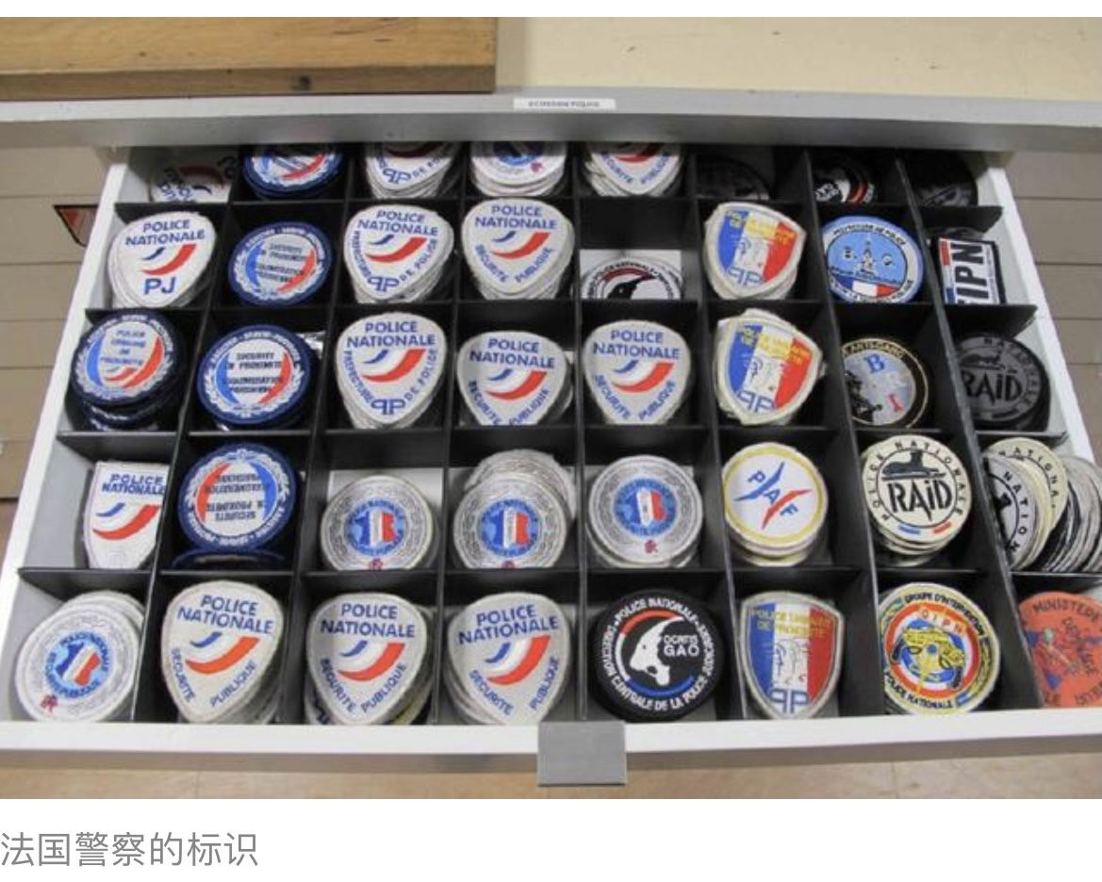

**参考来源：** [https://baijiahao.baidu.com/s?id=1612868064803412303&wfr=spider&for=pc&searchword=%E6%B3%95%E5%9B%BD%E8%AD%A6%E6%9C%8D](https://baijiahao.baidu.com/s?id=1612868064803412303&wfr=spider&for=pc&searchword=%25E6%25B3%2595%25E5%259B%25BD%25E8%25AD%25A6%25E6%259C%258D)

**猎巫人的传说**

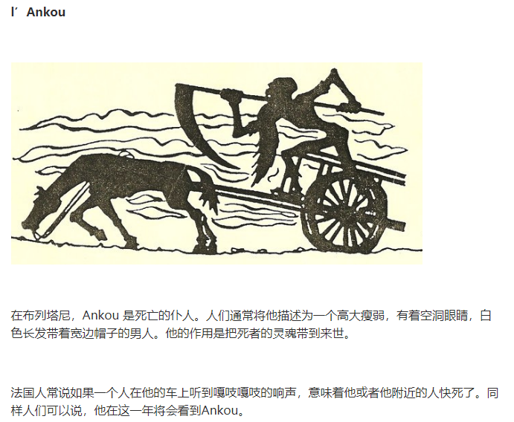

**参考来源：** <http://www.360doc.com/content/16/0112/18/2530266_527405669.shtml>

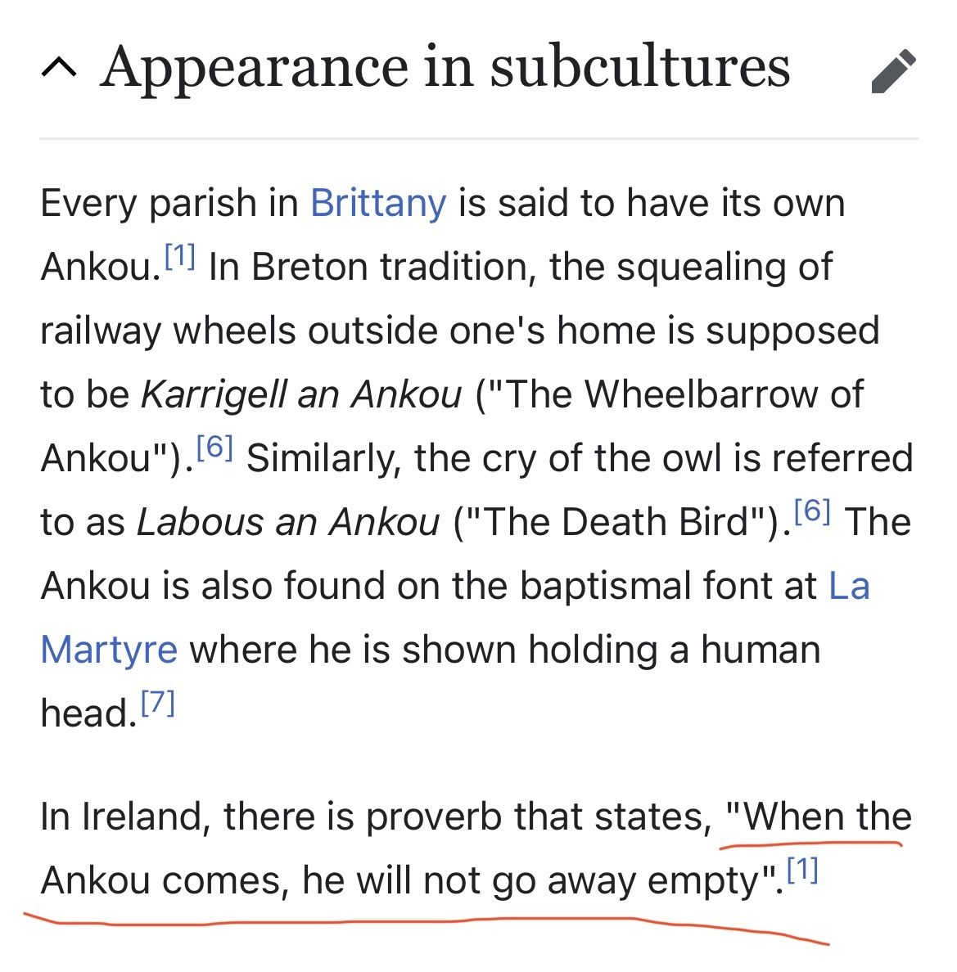

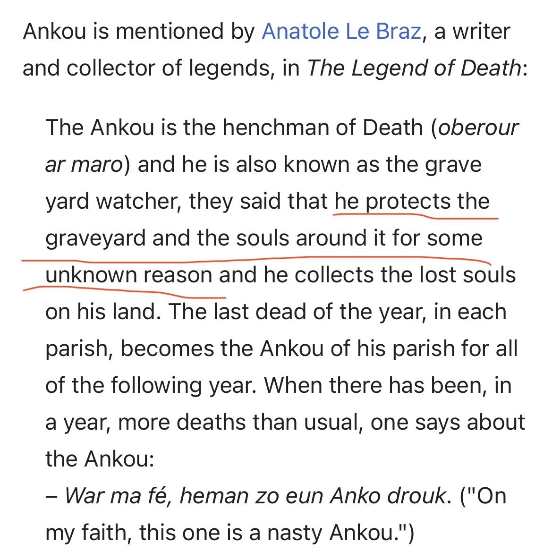

**参考来源：** <https://en.m.wikipedia.org/wiki/Ankou>

**公主毕业的学校**

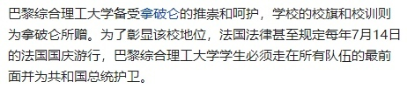

**参考来源：**[https://zh.wikipedia.org/wiki/%E5%B7%B4%E9%BB%8E%E7%BB%BC%E5%90%88%E7%90%86%E5%B7%A5%E5%AD%A6%E9%99%A2#](https://zh.wikipedia.org/wiki/%25E5%25B7%25B4%25E9%25BB%258E%25E7%25BB%25BC%25E5%2590%2588%25E7%2590%2586%25E5%25B7%25A5%25E5%25AD%25A6%25E9%2599%25A2)